[**基于SSM的图书管理系统的设计与实现**](https://www.cnblogs.com/ylxb2539989915/p/16329365.html)

专业：计算机科学与技术 班级： 学号： 姓名：

**一、实验目的**

使用的SSM框架技术实现人个基于WEB的图书管理系统。

**二、实验内容**

采用Spring整合springmvc+Mybatis框架实现一个图书管理系统。

**三、实验要求**

使用Spring框架整合springmvc和MyBatis框架技术的具体过程和基本要素，初步学习并将分层思想应用于系统的实现中。

注重良好的代码风格（如变量命名、代码注释、类中代码的结构等），具备编写对象持久化应用程序的能力。

**四、实验环境**

**硬件环境**

* DELL灵越5493；

**软件环境**

* 电脑系统：Windows10
* 数据库：MySQL8.0
* JDK版本：Java8
* 开发工具：Idea2022.3.1
* 项目管理工具：Maven3.6
* 服务器：tomcat7-maven-plugin

**五、实验步骤**

1.数据库准备

1. 创建数据库

这里我们创建一个名为linxuan的数据库

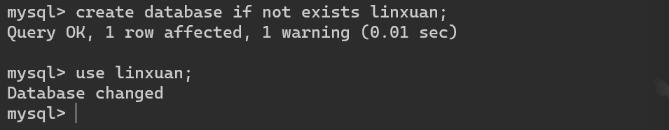

图1 创建数据库

1. 导入admin表。admin表为管理员登录表，管理员登录的时候就会查询该表。

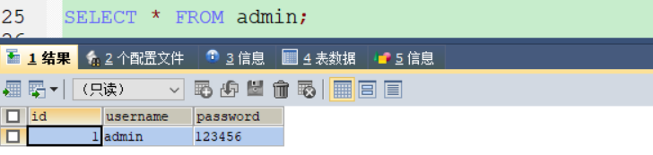

图2 admin表

1. 导入user表。user表为借阅者表，管理员登录系统后可以对借阅者信息进行增删改查。

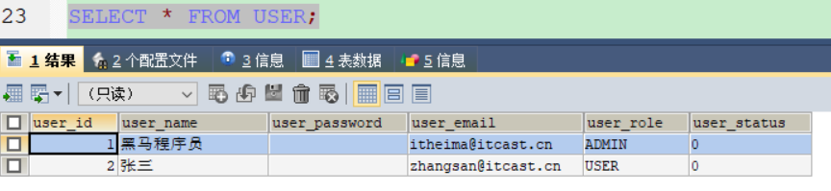

图3 user表

1. 导入book表。book表为图书信息表，管理员登录之后可以对图书信息进行增删改查。

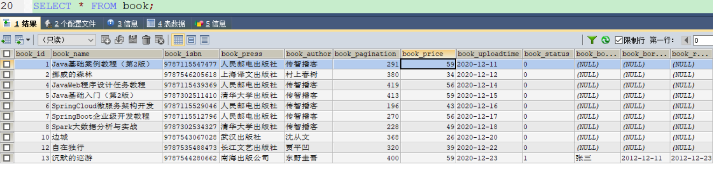

图4 book表

1. 导入record表。record表为借阅记录表，借阅者借阅书籍之后会在该表中存储，管理员同样可以对其进行增删改查。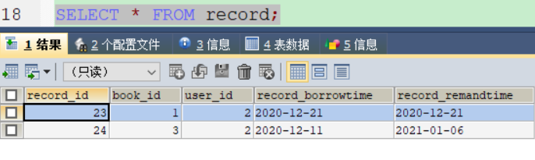

图5 record表

2.项目创建

新创建一个Maven项目，命名为bookProject，选择maven-webapp骨架进行创建一个web项目。

将项目的组织名称groupId设置为com.linxuan、资源名称artifactId设置为bookProject、版本号version设置为1.0-SNAPSHOT。

3.导入所需依赖

SpringMVC依赖环境：

* javax.servlet-api：Servlet依赖
* spring-webmvc：SpringMVC依赖
* jackson-databind：SpringMVC默认使用的是jackson来处理json的转换
* fastjson：JSON格式字符串转换

Spring整合MyBatis依赖环境：

* mysql-connector-java：MySQL驱动依赖的jar包
* druid：Druid连接池技术
* mybatis：MyBatis基础依赖
* pagehelper：mybatis分页插件
* spring-jdbc：Spring整合JDBC
* mybatis-spring：Spring整合MyBatis

Spring整合Junit依赖环境：

* junit：Junit单元测试
* spring-test：Spring整合Junit

日志依赖环境：

* slf4j-api：slf4j核心依赖
* log4j：log4j依赖
* slf4j-log4j12：slf4j日志门面底层使用log4j

其他依赖环境：

* lombok：简化实体类开发，IDEA需要下载此插件

插件配置：

* tomcat7-maven-plugin：tomcat7插件，这样无需部署服务器
* maven-compiler-plugin：将编译版本修改至JDK8

4.编写配置文件

一共有五个配置文件：web.xml、applicationContext.xml、springmvc.xml、log4j.xml、jdbc.properties。

web.xml是整个项目的入口，包括加载Spring及SpringMVC配置文件、Servelt过滤请求、Servlet 匹配映射…

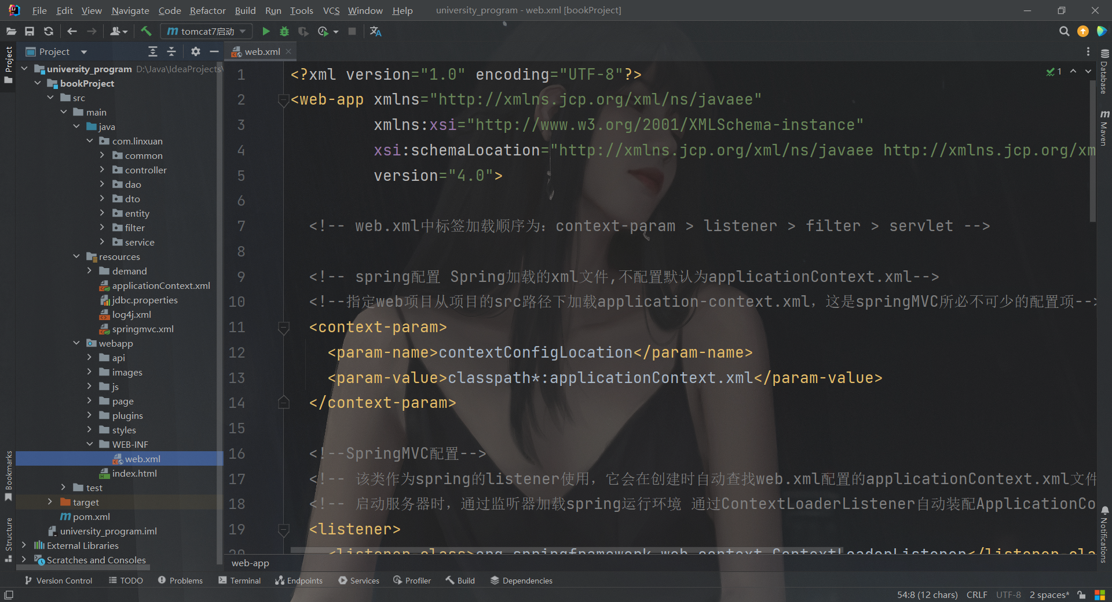

图6 web.xml

applicationContext.xml是Spring项目的配置文件，包括注册bean、mybatsi基础设置…

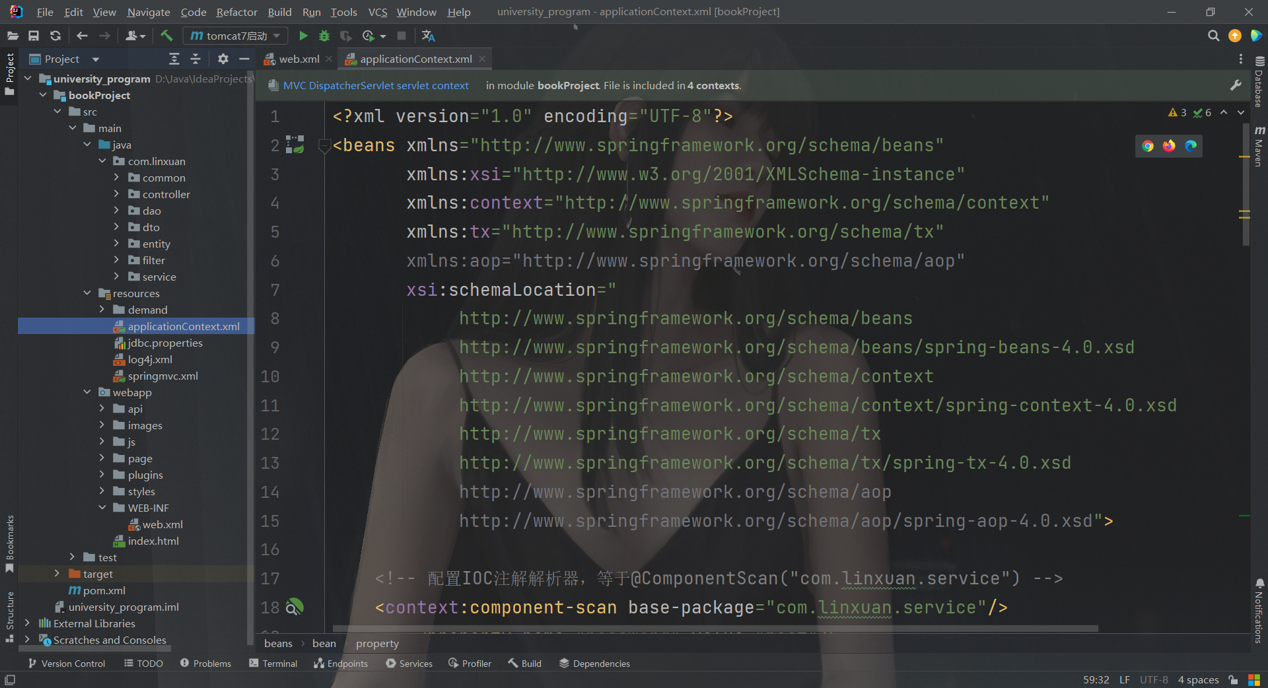

图7 applicationContext.xml

springmvc.xml是SpringMVC项目配置文件，包括启用注解、开启包扫描、静态资源配置…

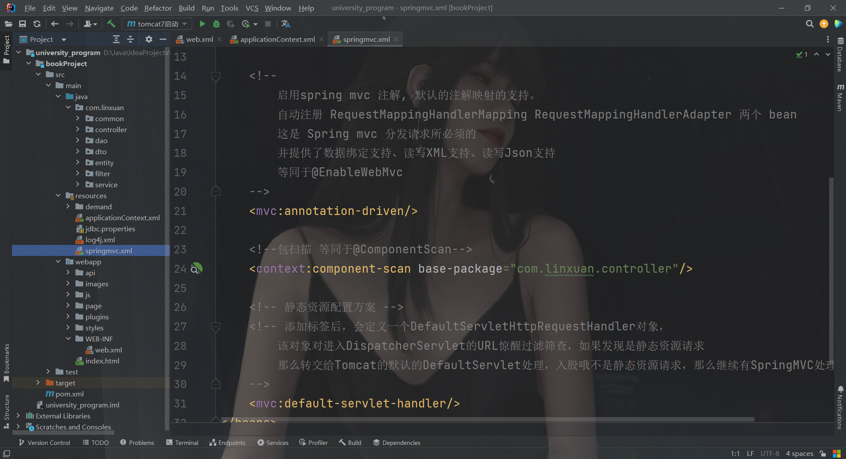

图8 springmvc.xml

log4j.xml是日志配置文件，配置日志在控制台打印SQL执行语句

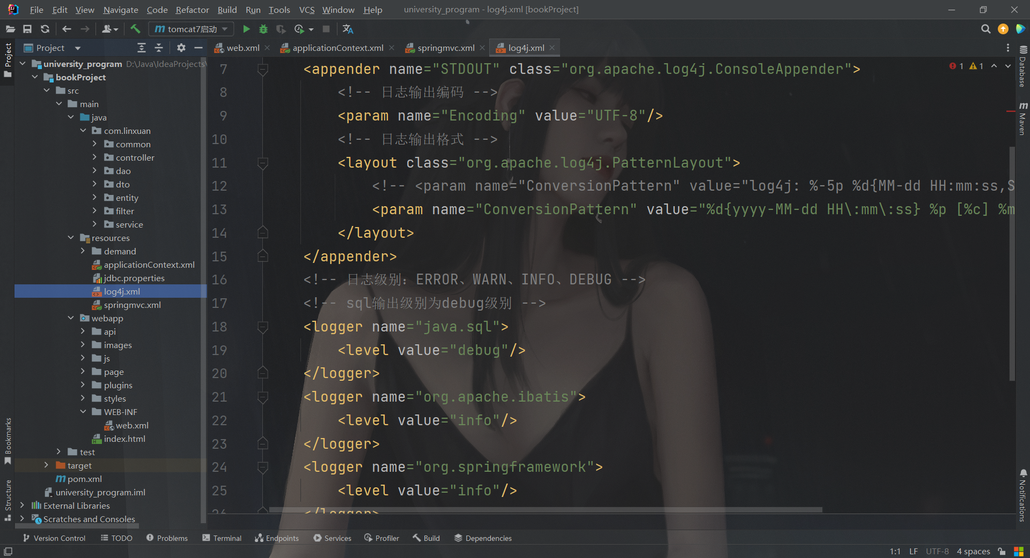

图9 log4j.xml

jdbc.properties是MySQL连接数据库基础配置

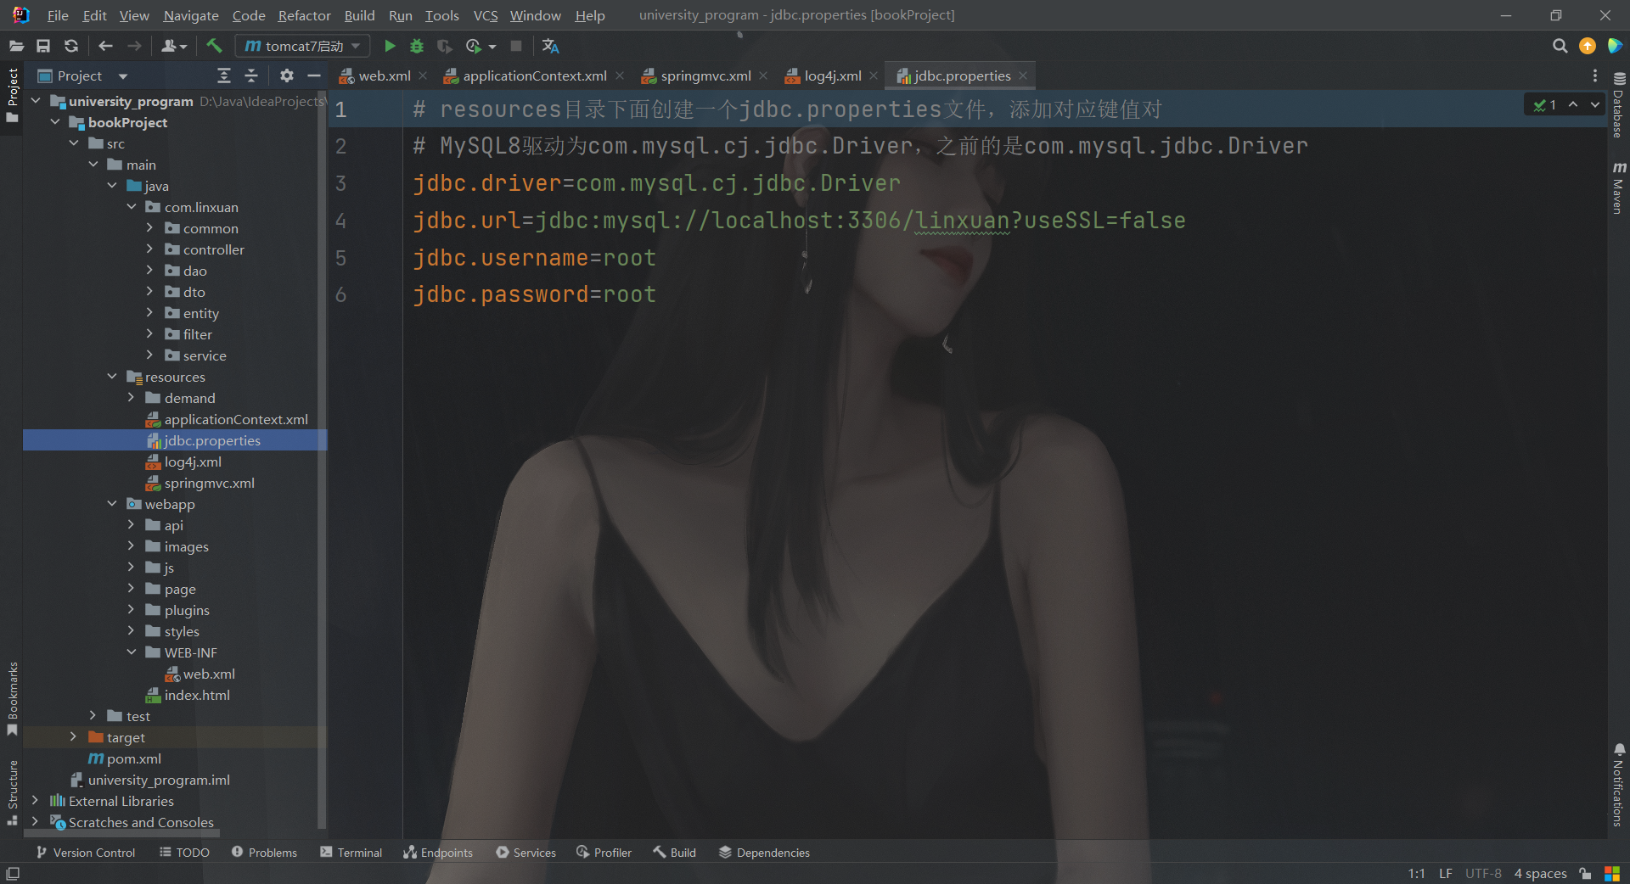

图10 jdbc.properties

5.静态资源文件

本项目在基于SSM后端框架的基础上加入了前端VUE + ElementUI框架。发送请求采用Ajax异步方式，使用Axios简化开发

html资源页面一共有五个，分别为：login.html（管理员登录页面）、index.html（管理员登录进去之后的主页面）、book.html（镶嵌在index.html页面里面的图书管理页面，用户在该页面对图书以及借阅信息进行增删改查）、book_add.html（添加以及修改图书页面）、user.html（借阅者用户页面，管理员在该页面对借阅者进行增删改查）。

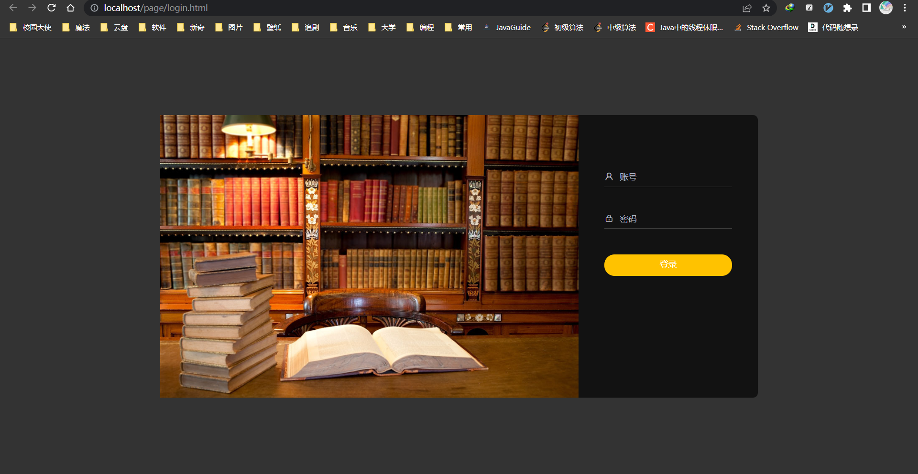

图11 login.html

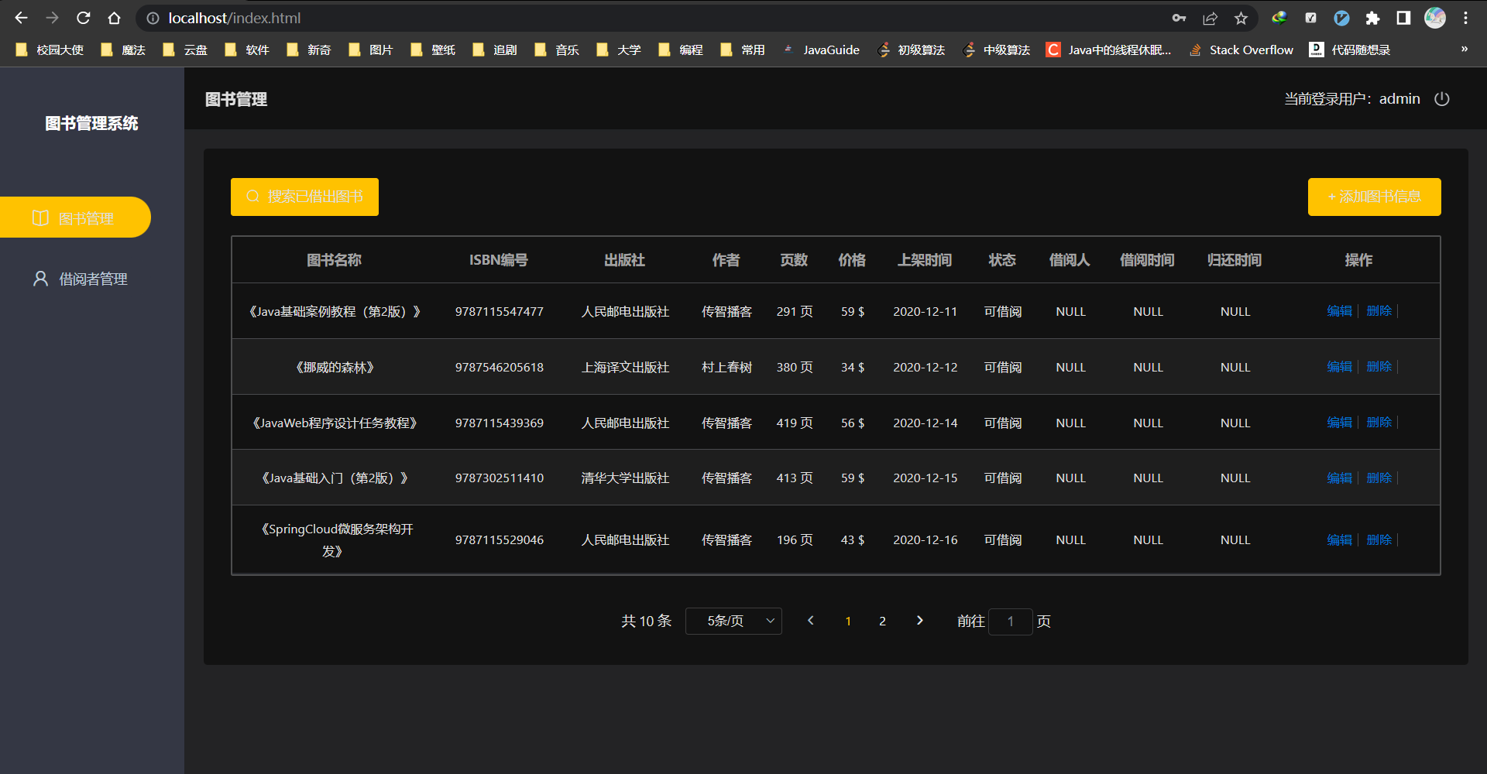

图12 index.html + book.html

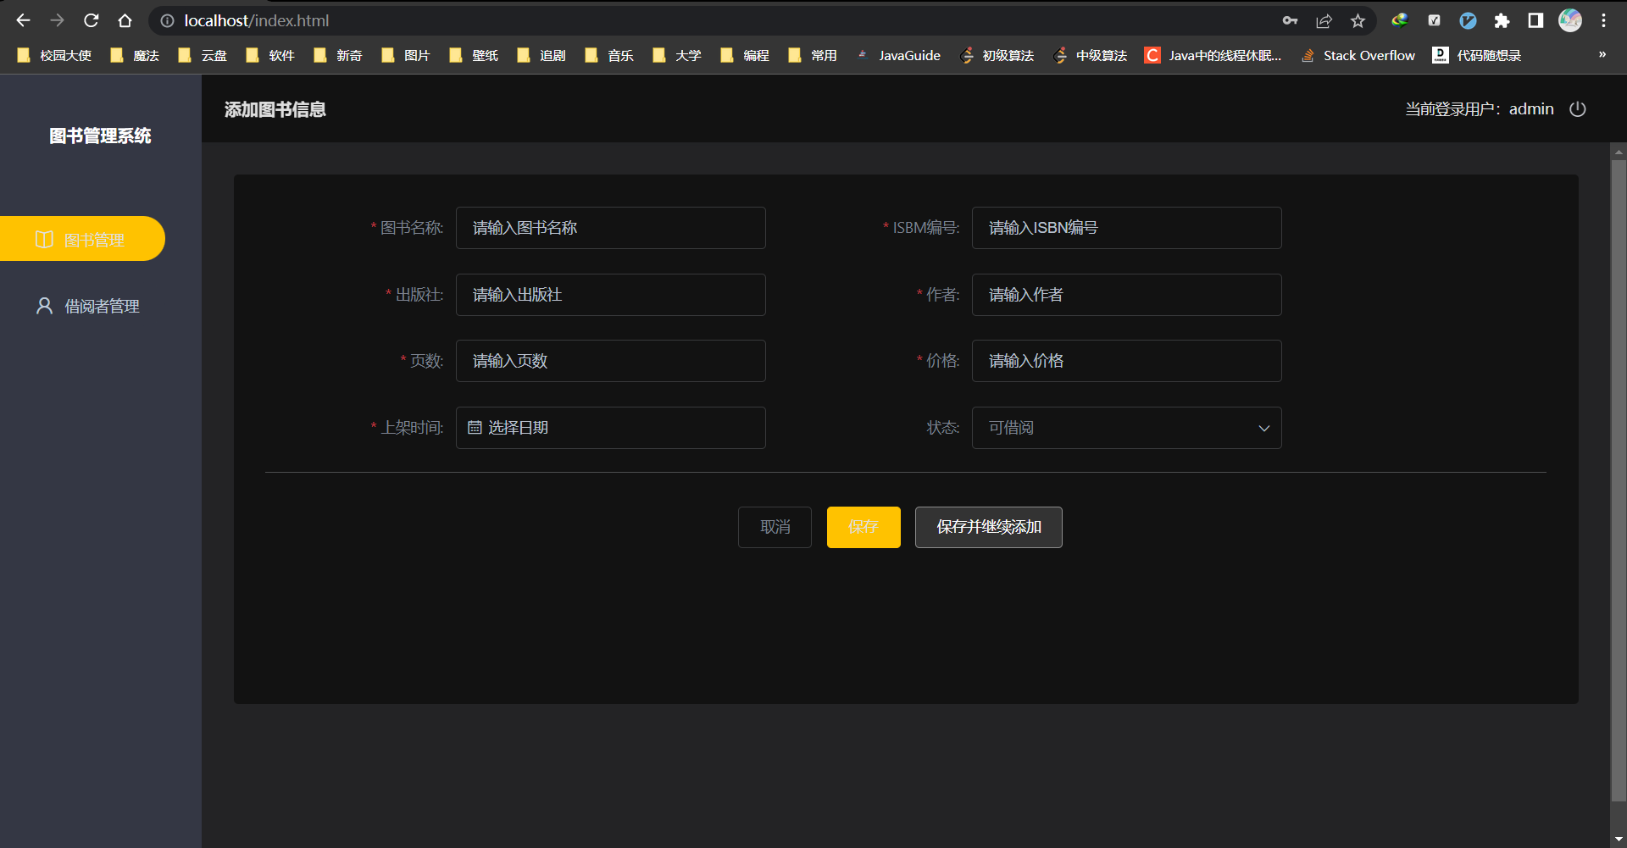

图13 index.html + book_add.html

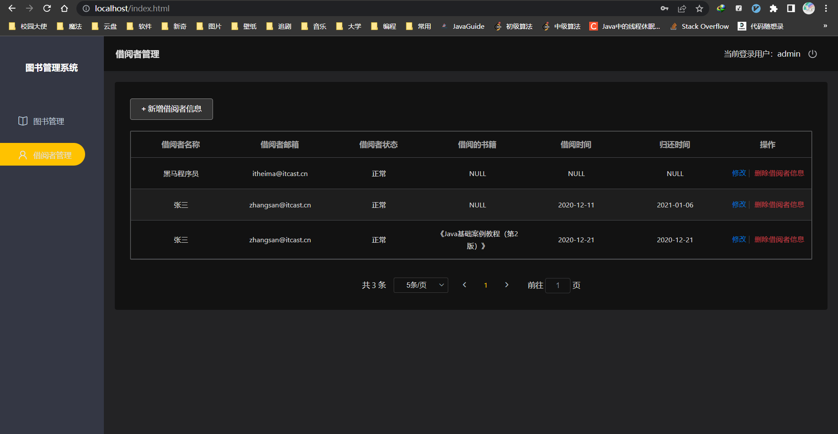

图14 index.html + user.html

6.项目搭建

编写com.linxuan.entity实体层的类：Admin、User、Book、Record

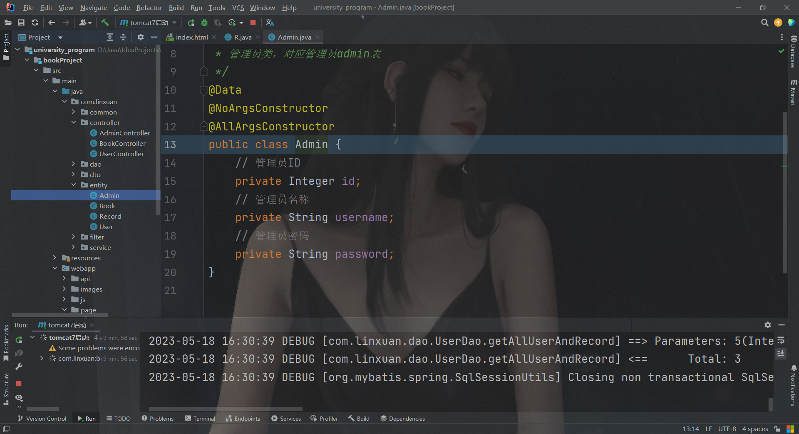

图15 Admin.java

编写com.linxuan.service业务层的类：AdminService、UserService、BookService、AdminServiceImpl、UserServiceImpl、BookServiceImpl。

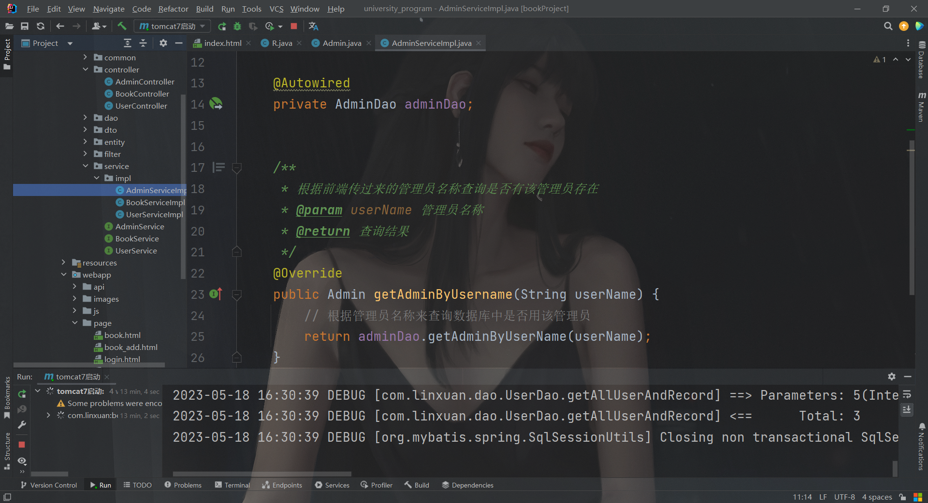

图16 AdminServiceImpl.java

编写com.linxuan.controller控制层的类：AdminController.java、BookController.java、UserController.java

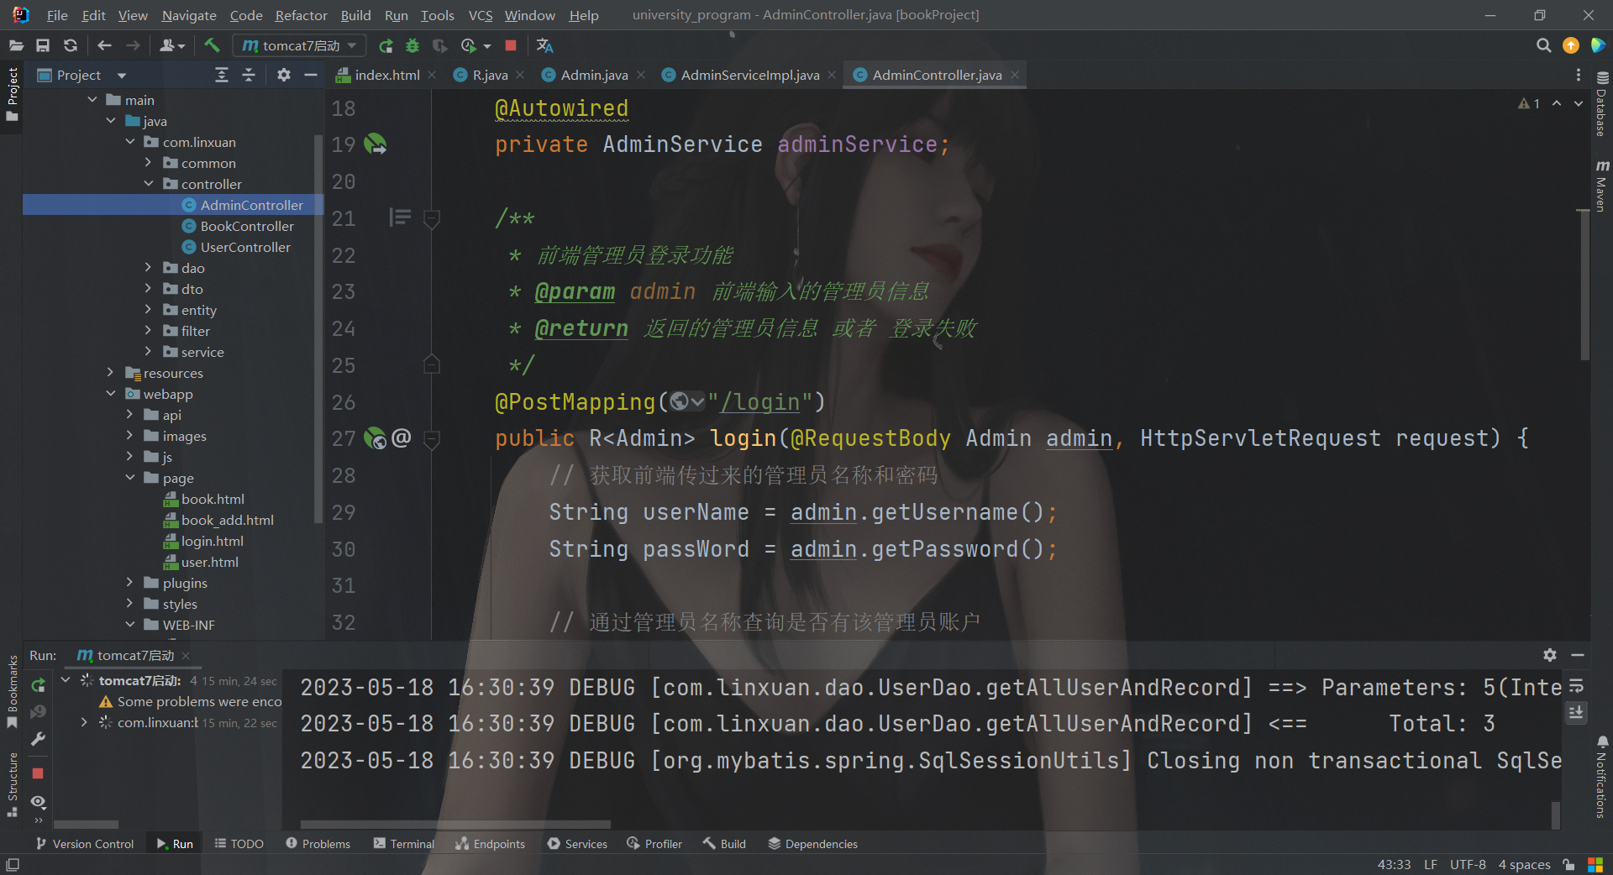

图17 AdminController.java

编写com.linxuan.common包下面的类：R（用于返回前端数据）

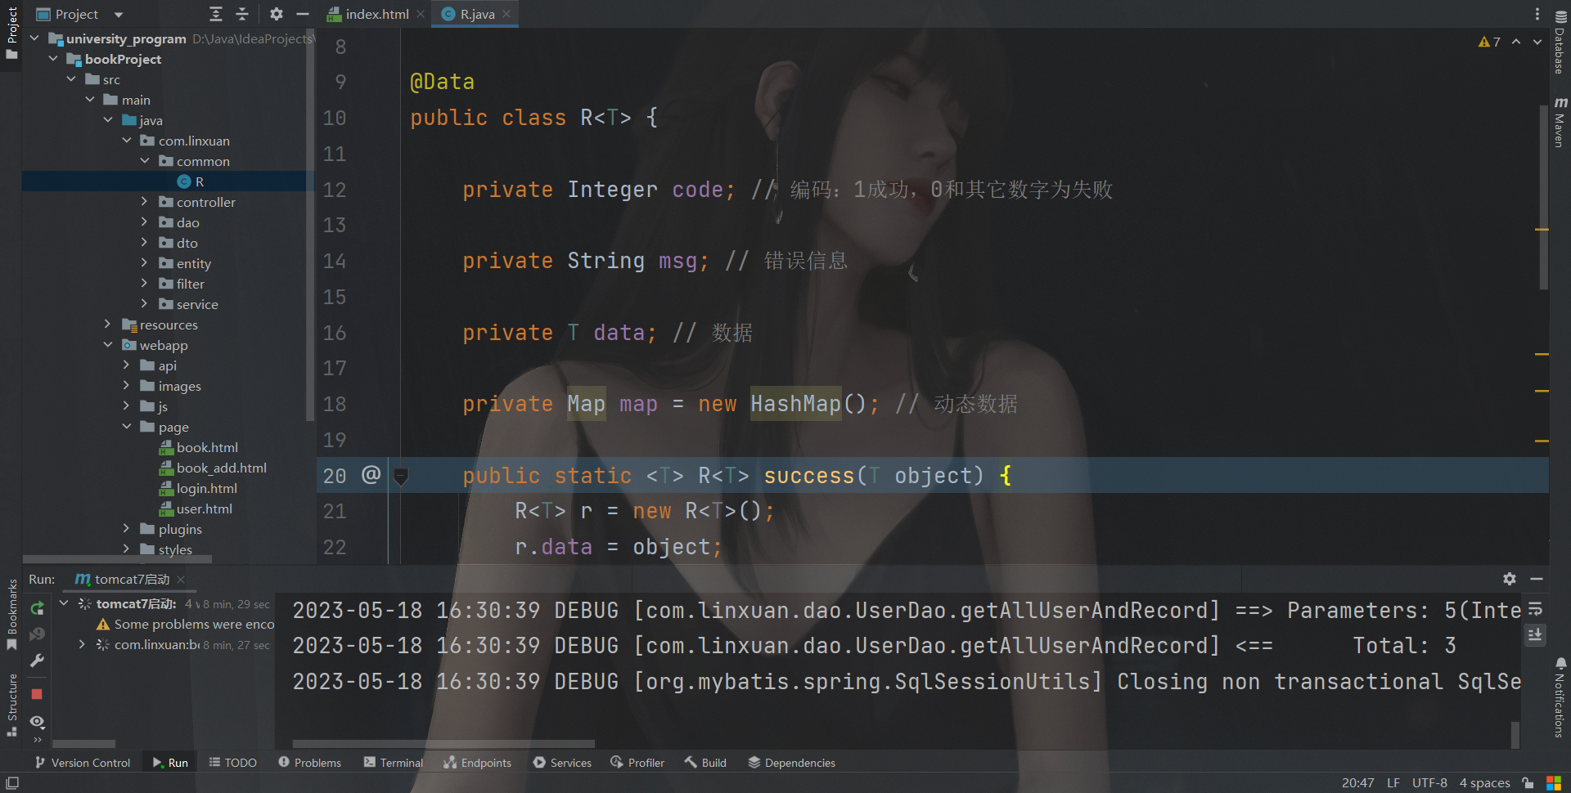

图18 R.java

编写com.linxuan.dto包下面的类：RecordDto（Record类里面的数据少于前端要求我们发送的数据，所以这里封装一个Dto类型的类，用户返回前端数据）

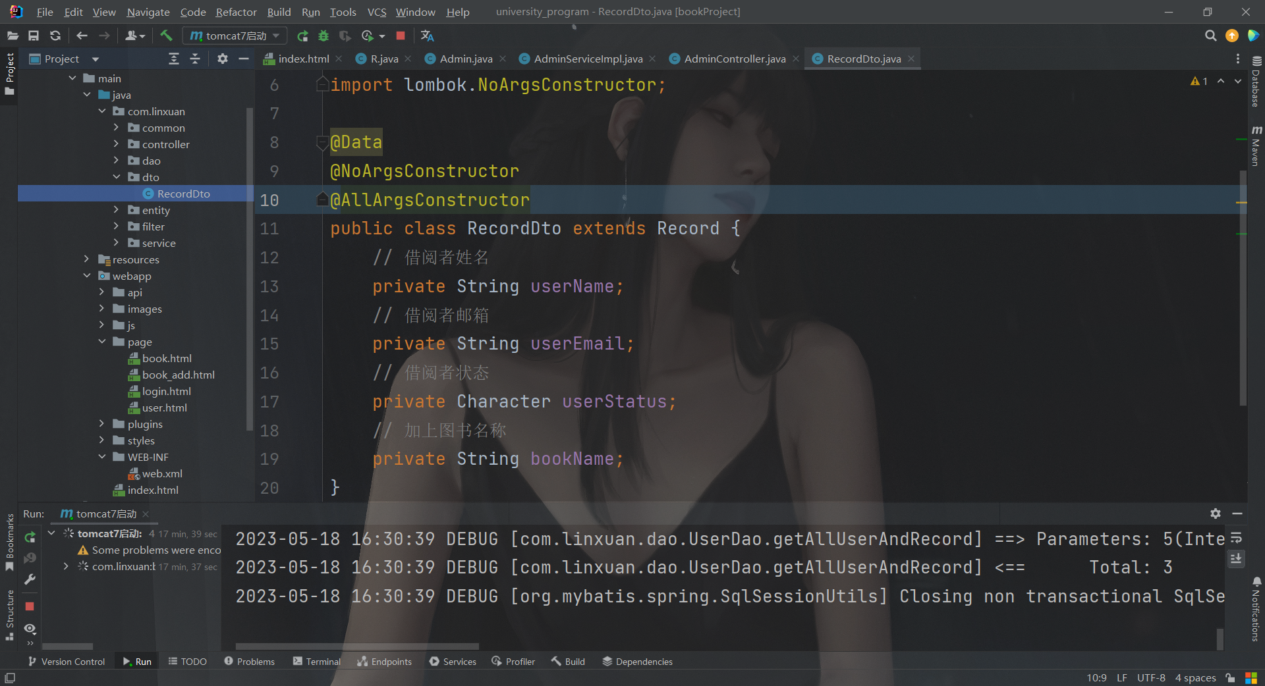

图19 RecordDto.java

编写com.linxuan.filter包下面的类：LoginCheckFilter（过滤器会拦截所有SpringMVC的请求，正是通过过滤器我们实现了登录功能。当然拦截器也可以实现，过滤器是SpringMVC的，拦截器是Servlet的）

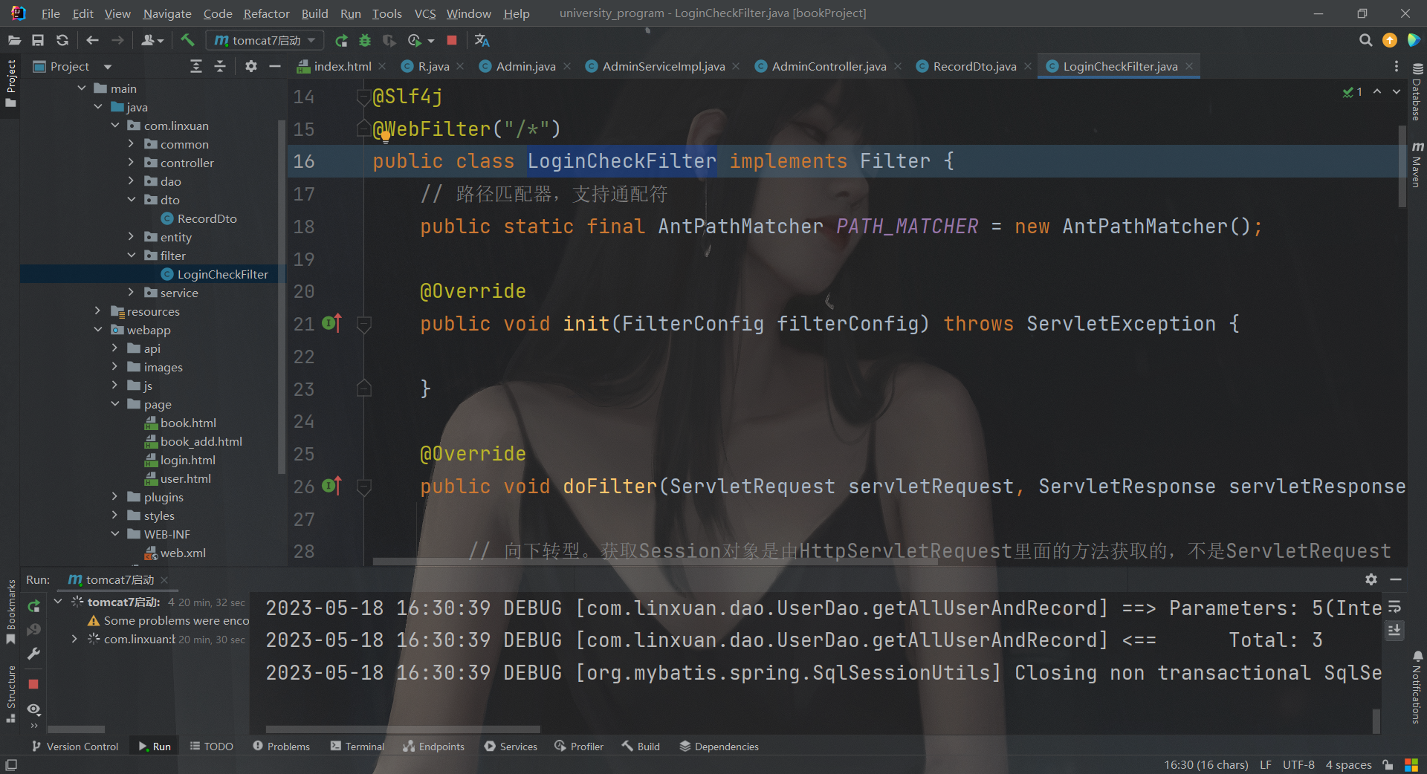

图20 LoginCheckFilter.java

7.项目运行

因为我们已经引入了tomcat7插件，所以无需将项目部署至Tomcat中，直接运行tomcat7插件即可。

这里配置的端口号为80、虚拟目录为/。

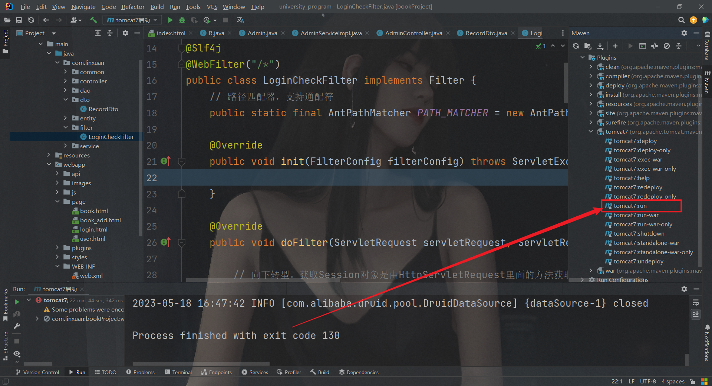

图21 运行tomcat7插件

8.登录功能

启动项目之后可以输入<http://localhost/page/login.html>页面进行登录。

如果用户访问其他页面例如：<http://localhost/index.html>，那么这时候过滤器会判断请求，如果Session域中已经存储用户（身份为管理员）的ID那么直接放行，如果没有存储用户（身份为管理员）ID那么重定向至登录页面强制用户进行登录。



图22 用户登录页面

9.退出功能

用户（身份为管理员）登录成功后会重定向至<http://localhost/index.html>页面，此时右上角有其姓名显示，在姓名旁边就是退出功能的按钮了！

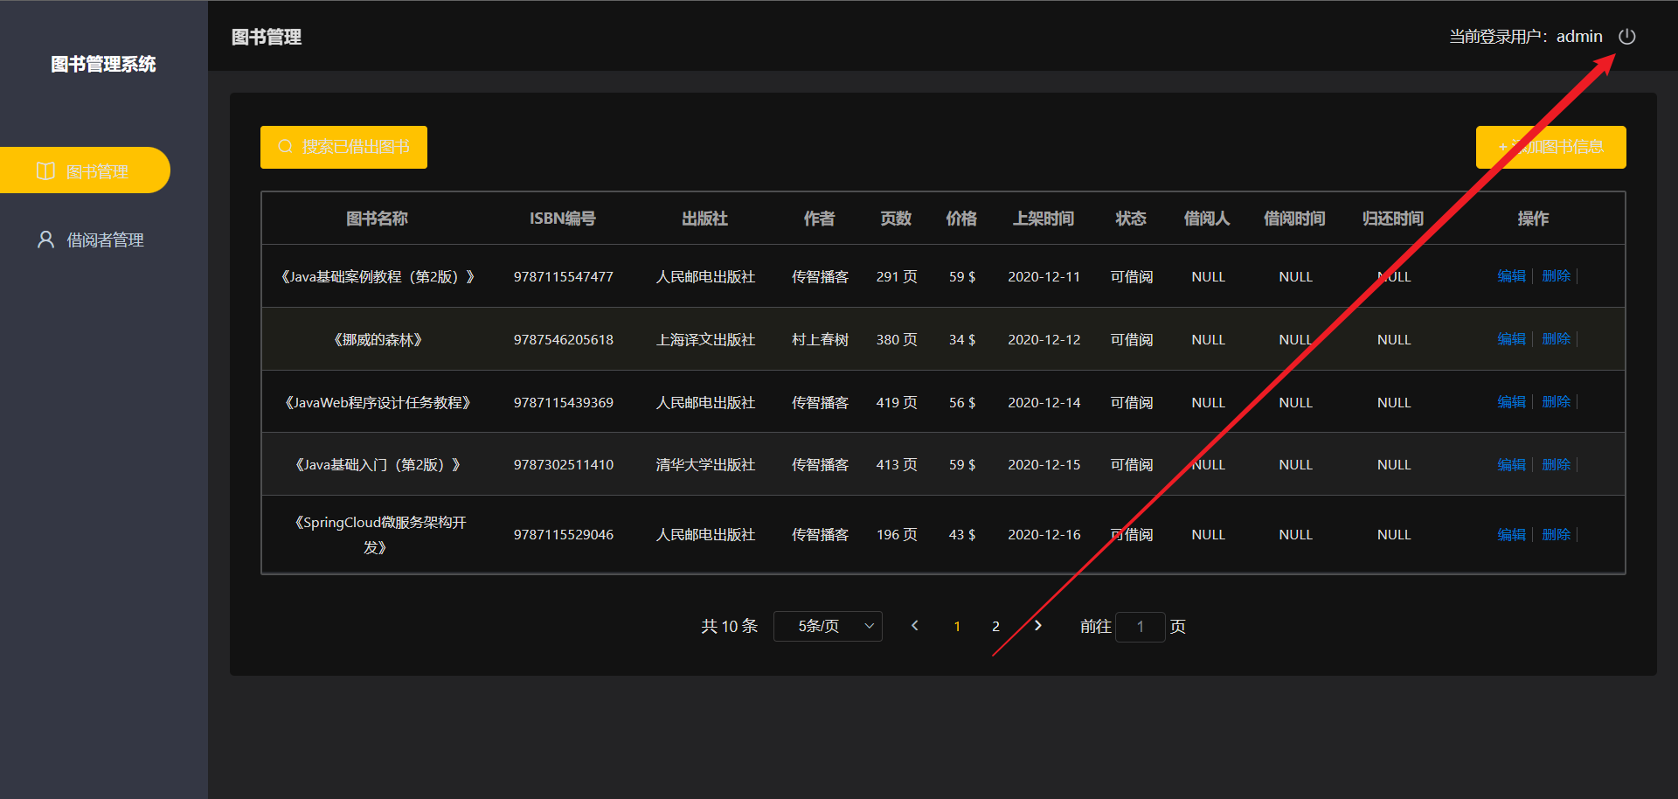

图23 退出功能

10.图书管理模块

用户（身份为管理员）登录成功后会重定向至<http://localhost/index.html>页面，此时默认会选择图书管理模块供其访问。

**查询所有图书信息**

进入该模块之后会默认查询所有的图书以及其借出信息返回页面展示。

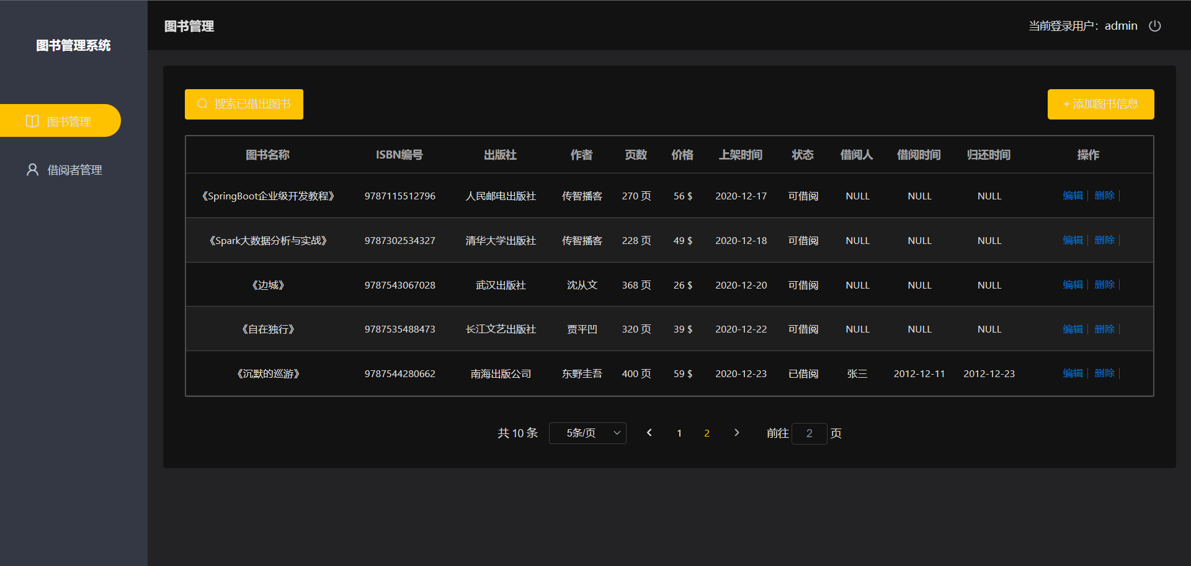

图24 查询所有图书信息

**搜索已借出图书信息**

点击左上角按钮之后会查询数据库展示所有的已借出图书信息。

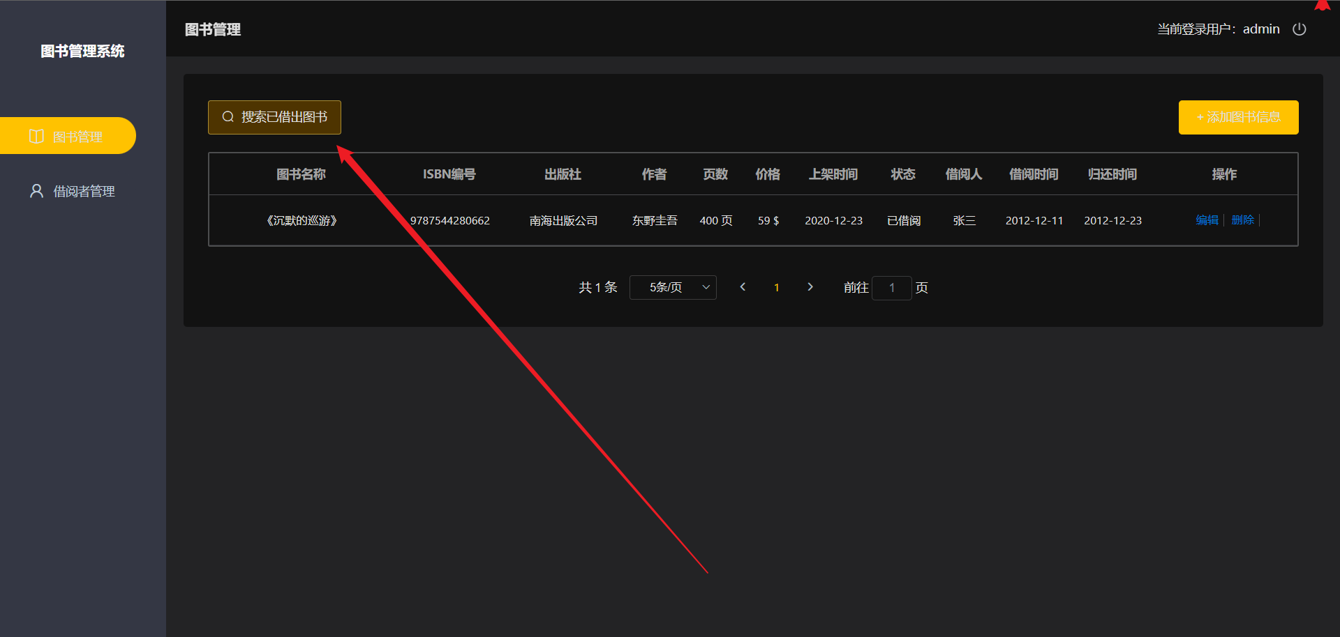

图25 搜索已借出图书信息

**添加图书信息**

点击右上角添加图书信息之后会转向一个添加图书信息页面，该页面要求用户添加图书信息并对这些信息进行了校验。

如果用户添加的图书信息中状态为已借阅或者归还中那么会强制用户选择状态为正常的借阅人（状态为禁用的不可以借书），这时不仅会在book表中添加数据，同时也会在record表中添加数据。

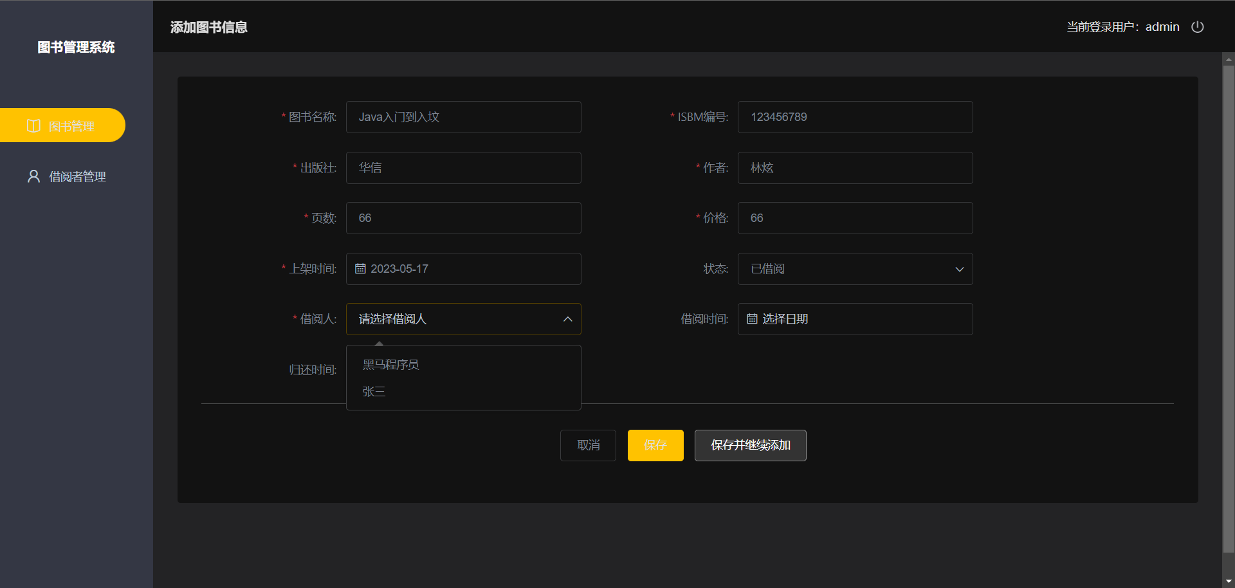

图26 添加图书信息

**修改图书信息**

修改图书信息页面复用了添加页面，当用户点击「修改」按钮之后会查询数据库将需要修改的数据回显至添加页面，并将标题改为“修改图书信息”，此时用户可以对图书信息进行修改。

如果修改了图书的状态，那么响应的也会在record记录表中删除和添加记录信息。

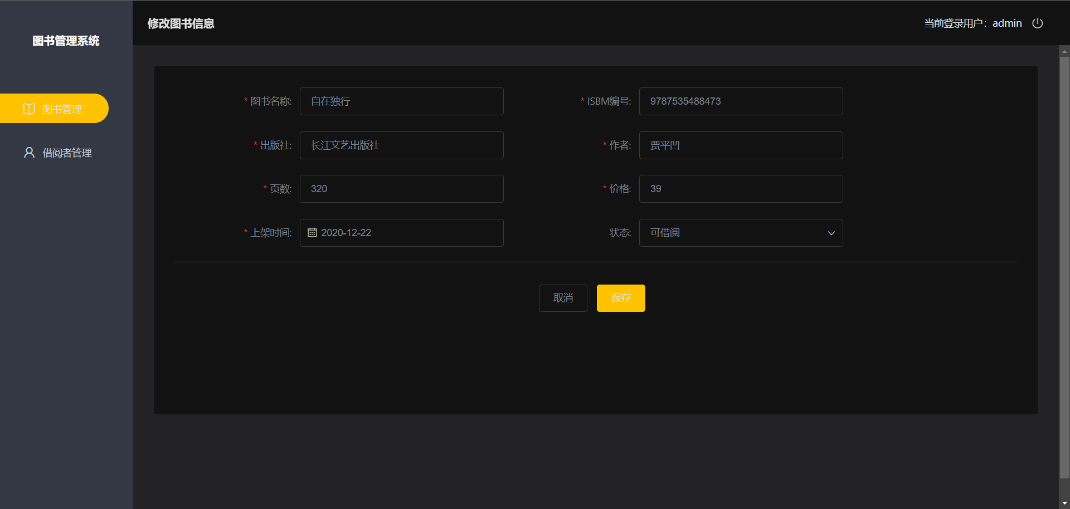

图27 修改图书信息

**删除图书信息**

点击「删除」按钮之后，会提示用户是否删除信息，如果用户执意删除那么便会执行SQL语句将图书信息删除掉。

如果该图书已经被借阅了，那么也会相应的将图书借阅信息表中的数据删除掉。

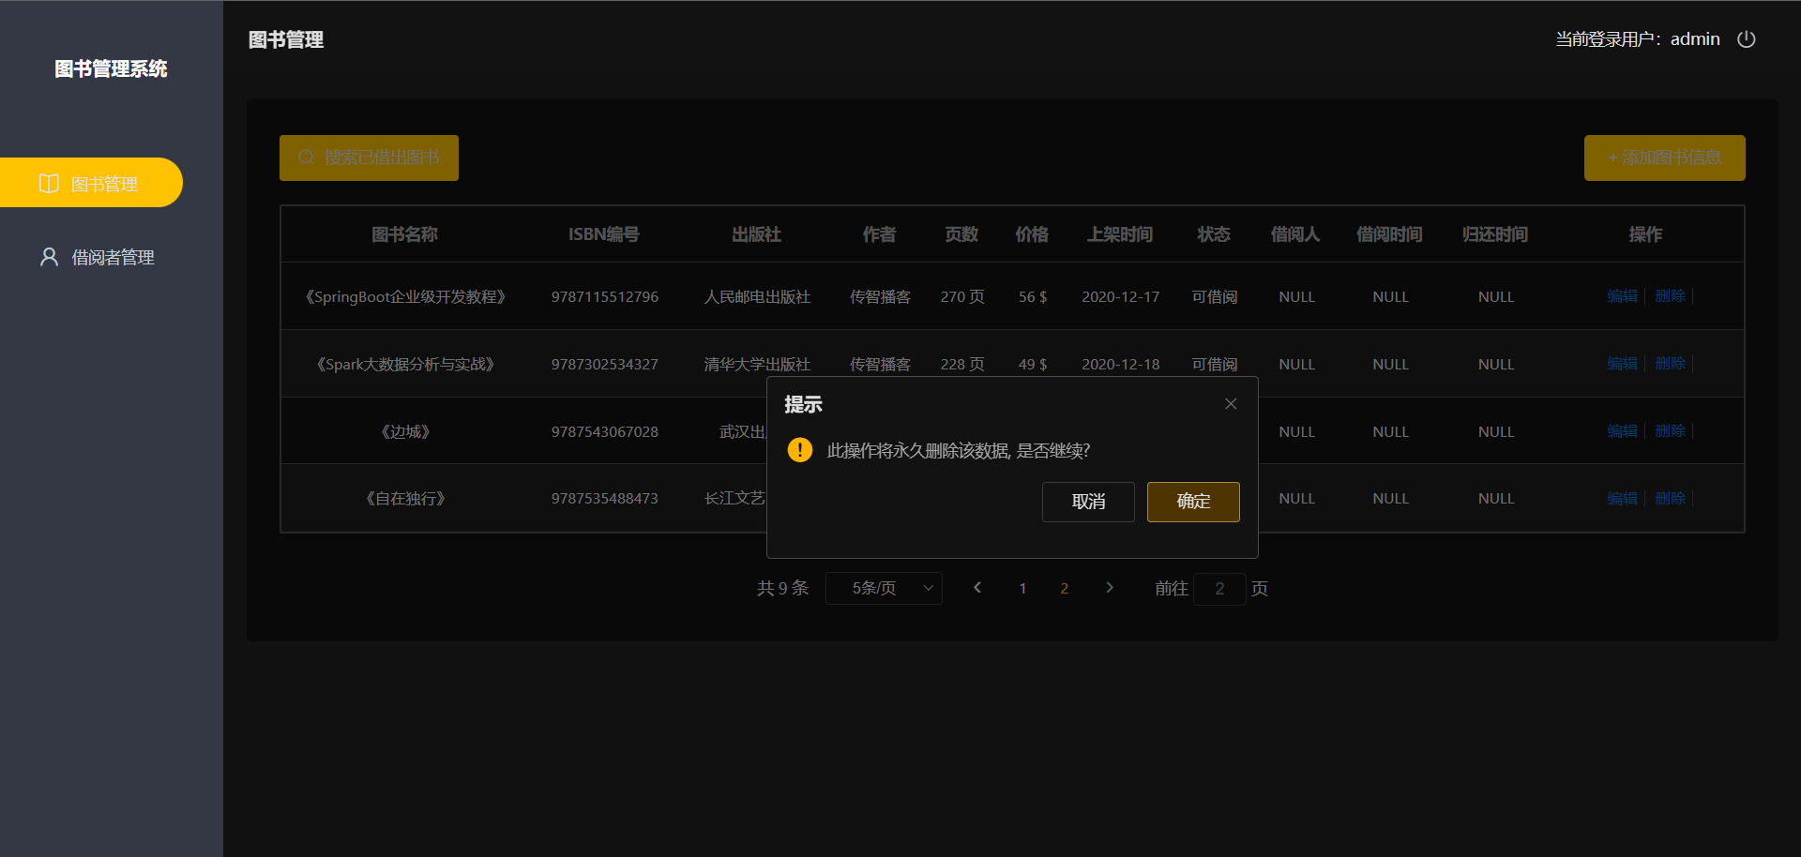

图28 删除图书信息

11.借阅者管理模块

用户可以在左侧导航栏选择进入「借阅者管理」模块。

**借阅者信息查询**

用户进入该模块，那么便会查询数据库将所有的借阅者信息响应至前端。

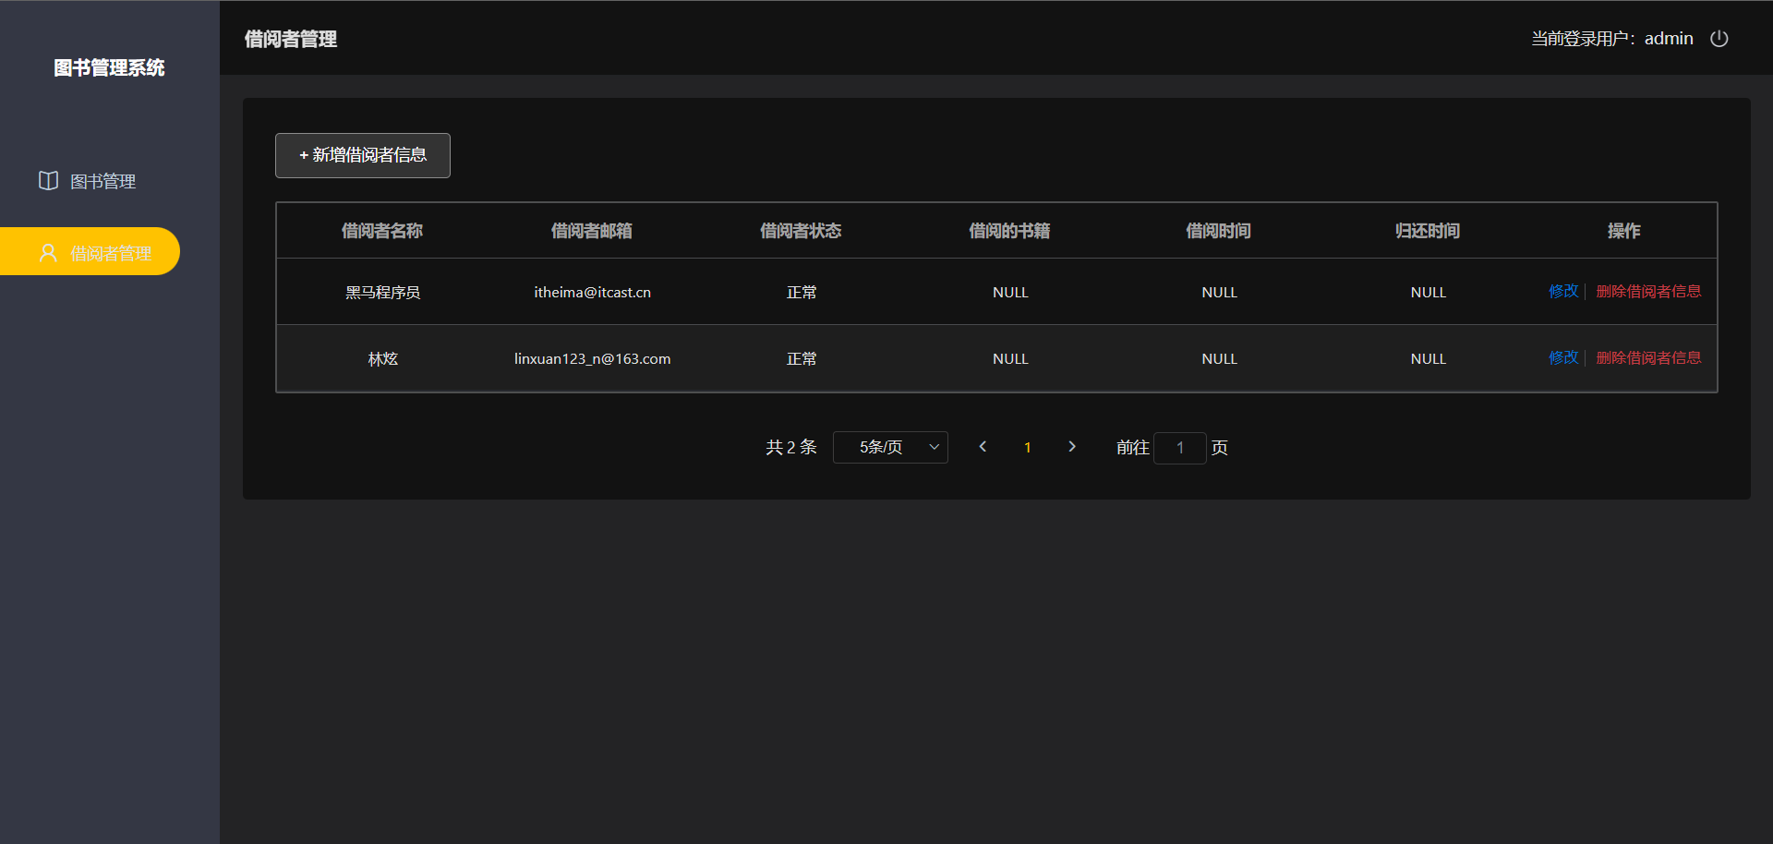

图29 借阅者信息查询

**新增借阅者信息**

点击左上角「新增借阅者信息」此时要求用户新增借阅者信息，并对页面进行了校验处理，如果用户输入的数据不符合规则，那么无法新增。

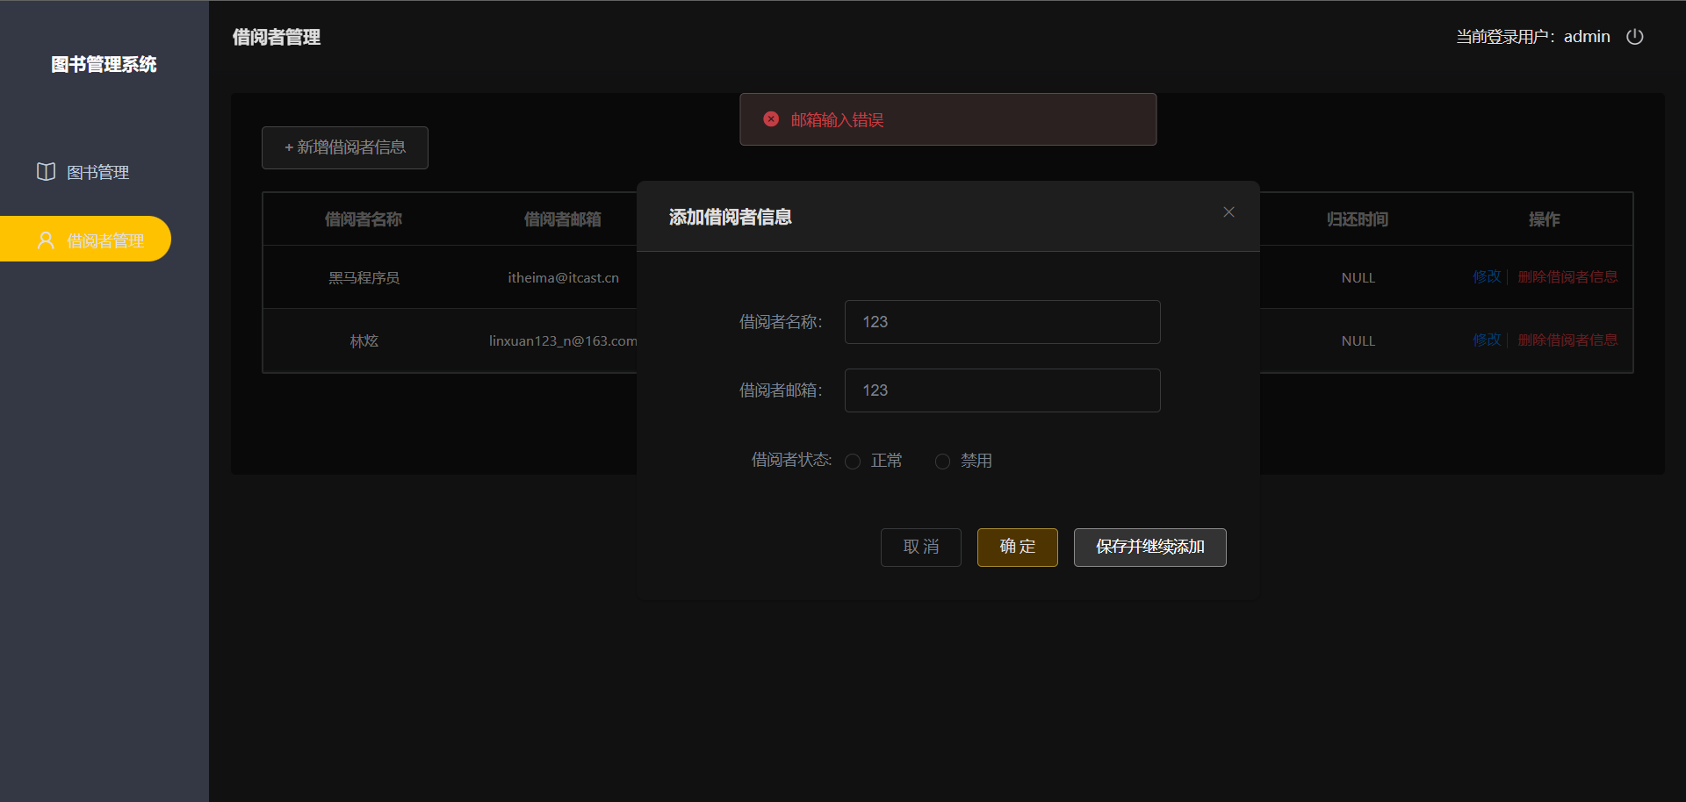

图30 新增借阅者信息

**修改借阅者信息**

修改借阅者信息同样借用了添加页面，但是首先做了一下校验。如果该借阅者借阅着书籍，那么无法修改信息。

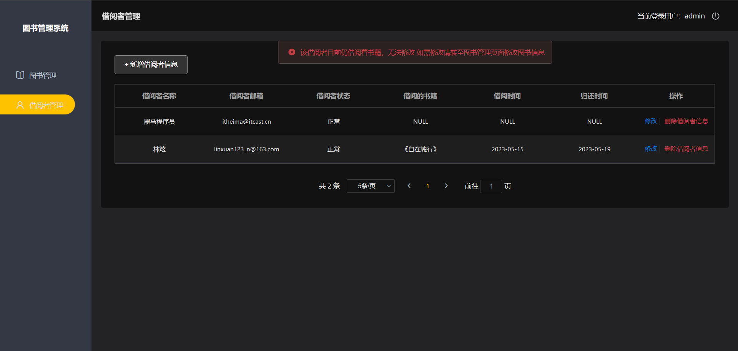

图31 修改借阅者信息

**删除借阅者信息**

删除借阅者信息和修改操作一样，操作之前都作了校验，如果仍然借阅者书籍，那么无法进行删除。

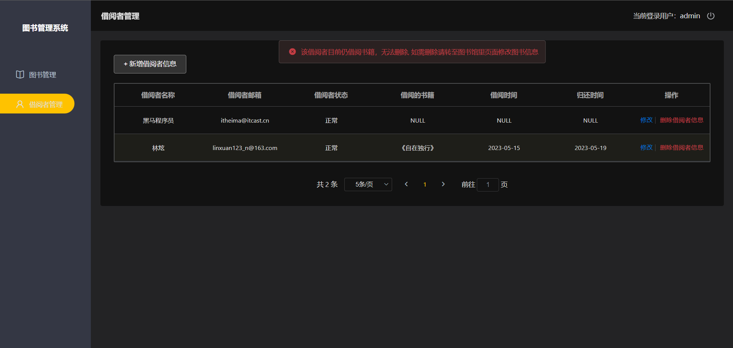

图32 删除借阅者信息

**六、实验总结与心得**

知识的获得是无止境的，只要你想学，只要你行动，没有什么会难倒我们的。这次图书管理系统的设计真是让我绞尽脑汁，经过了一周才做好。做系统要用心去做，我从中也学到很多知识，知道如何去综合多门学科中的知识，变成能力也有了很大提高，另外也有很多心得体会。这些天的设计，我深刻体会到软件开发是相当辛苦的，但成功以后的喜悦也是非常美妙的，投入的越获得的快乐与充实感越多。因为我有了动力，有了勇气。

这次系统的涉及不仅是对往期学习SSM框架的巩固和加深，更是一次查漏补缺的过程，在老师的带领下，对现有知识又获得了新的认识，对于之前学过的SSM内容都有了新的认识与理解，并深刻感受到SSM框架简洁却强大、简单却专业的强大魅力。

总而言之，本次项目实践让我受益匪浅，学有所得。